**PAC DESARROLLO**

CFGS Desarrollo de Aplicaciones Web

CFGS Desarrollo de Aplicaciones Multiplataforma

**Módulo M02A: Bases de datos A**



|  |
| --- |
| **INFORMACIÓN IMPORTANTE** |
| Para la correcta realización de la PAC el alumno deberá consultar los contenidos recogidos en el material didáctico.  Requisitos que deben cumplirse en vuestros trabajos:   * Todas las PACs de desarrollo se enviarán únicamente a través de la plataforma dentro de los plazos de entrega establecidos en la guía didáctica. En caso de no cumplir dichos plazos, NO se podrán enviar de forma posterior. * Siempre que utilicéis información de Internet para responder / resolver alguna pregunta, tenéis que citar la fuente (la página web) de dónde habéis sacado esta información. * No se aceptarán copias literales de Internet. Podéis utilizar Internet para localizar información, pero el redactado de las respuestas debe ser de elaboración propia. * Las respuestas deben estar debidamente argumentadas. No se admiten respuestas escuetas. * Las PACs de desarrollo deben entregarse en formato PDF para evitar desconfiguraciones de formato. * Es responsabilidad del alumno comprobar que el archivo subido en la plataforma es el correcto, ya que en ningún caso el profesor revisará el documento antes del periodo de corrección. * El día y hora máximo para entregar una PAC de desarrollo es el día especificado en la guía didáctica. * Si no se entrega una PAC de desarrollo, la calificación equivaldrá a un 0. * Si se detecta que dos alumnos presentan dos PAC iguales la nota se dividirá entre dos, aspirando cada alumno a un 50% de la nota como máximo. |
| **CRITERIOS DE CORRECCIÓN Y REDACCIÓN** |
| 1. Las PAC disponen de una calificación numérica que oscila del 0 al 10. Respecto a la calificación de cada PAC de desarrollo, el profesor podrá disminuir hasta 1 punto la nota obtenida en caso de que la PAC contenga errores ortográficos y/o su presentación no se adecúe a los estándares establecidos por el profesor. 2. Podéis redactar las respuestas en color azul oscuro o negro. 3. Podéis utilizar la opción de negrita y subrayado para resaltar palabras clave, enunciados, etc., NUNCA para responder la totalidad de la actividad. No se podrá utilizar la función de resaltado. 4. La actividad debe ser redactada en minúsculas siguiendo las normas ortográficas básicas. |

**ACTIVIDAD 1. REALIZAR UN DIAGRAMA E/R y PASAR A MODELO RELACIONAL**

La liga ACB de Baloncesto nos pide crear una base de datos con los equipos y los jugadores.

Para ello nos dicen lo siguiente:

* Queremos guardar datos de jugadores de la liga ACB, el código de jugador único para cada jugador, el nombre, el primer apellido, el segundo apellido, la fecha de nacimiento y su nacionalidad.
* De los equipos interesa guardar, el código único del equipo, el nombre oficial del equipo, su año de fundación y los diferentes emails y teléfonos de contacto que puedan tener.
* Nos dicen que un jugador puede, o bien pertenecer a un equipo o no tener equipo, un equipo siempre tendrá varios jugadores. Cuando un jugador pertenece a un equipo, tendrá un salario y un dorsal.
* Por otro lado, les interesa guardar un historial de estadísticas de los jugadores, es decir que, por cada jugador, hay que guardar sus estadísticas por cada temporada. Con los siguientes datos, Temporada, Minutos jugados, puntos, asistencias, tapones y rebotes. Todos los jugadores tienen historial.

1. **Pasos para elaborar el diagrama Entidad Relación**
   1. **Describe las Entidades (Fuertes o Débiles) y sus atributos.**

**JUGADOR (**Entidad Fuerte**):**

1. Id_Jugador (Primary_Key)
2. Nombre (Atributo)
3. Apellido1 (Atributo)
4. Apellido2 (Atributo)
5. Nacimiento (Atributo)
6. Nacionalidad (Atributo)

**EQUIPO (**Entidad Fuerte**)**

1. Id_Equipo (Primary_Key)
2. Nombre (Atributo)
3. Fundacion (Atributo)
4. Emails (Atributo Multivaluado)
5. Telefonos (Atributo Multivaluado)

**ESTADISTICAS (**Entidad Débil**)**

1. Temporada (Primary_Key)
2. Min_Jugados (Atributo)
3. Puntos (Atributo)
4. Asistencias (Atributo)
5. Tapones (Atributo)
6. Rebotes (Atributo)
   1. **Describe las relaciones y sus atributos si corresponde.**

La primera relación que encontramos es la existente entre **Equipo** y **Jugador**.

Según se infiere del enunciado “*un jugador puede, o bien* ***pertenecer*** *a un equipo o no tener equipo*”, extraemos la siguiente relación:

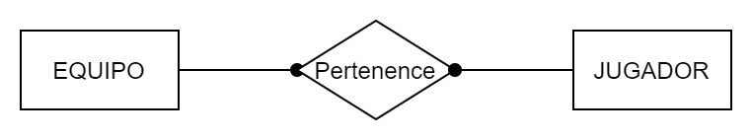

Pero, además, el enunciado añade “*Cuando un jugador* ***pertenece*** *a un equipo, tendrá un* ***salario*** *y un* ***dorsal****.*”, lo que añadiría los atributos salario y dorsal a la relación, quedando así:

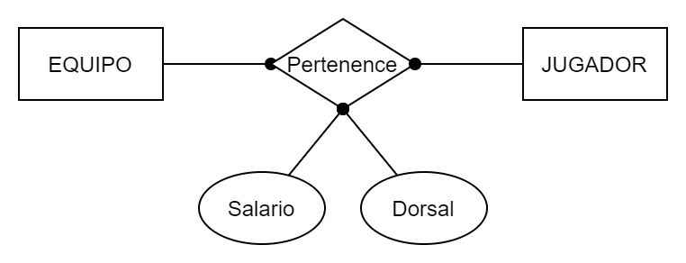

La segunda relación que encontramos es la existente entre **Jugador** y **Estadisticas**.

Según se deduce del enunciado “*por cada jugador, hay que guardar sus* ***estadísticas*** *por cada temporada. […] Todos los jugadores* ***tienen*** *historial*” se podría extraer la siguiente relacion:

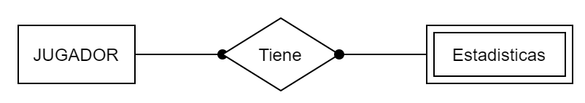

* 1. **Describe las participaciones y cardinalidad de las relaciones entre las entidades.**

A partir de las anteriores relaciones y los enunciados podemos deducir que:

Sobre la relación entre Equipo y Jugador

Un **equipo** ha de tener varios **jugadores**:

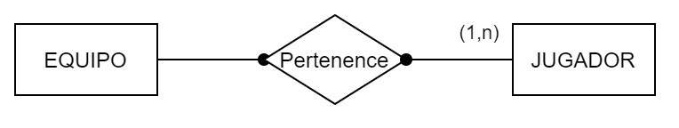

Y que un **jugador** puede pertenecer a un **equipo** o no:

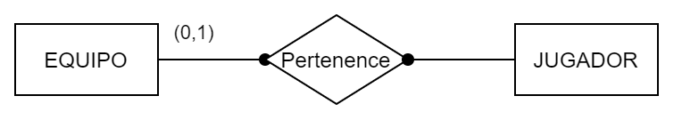

Dando como resultado la siguiente cardinalidad:

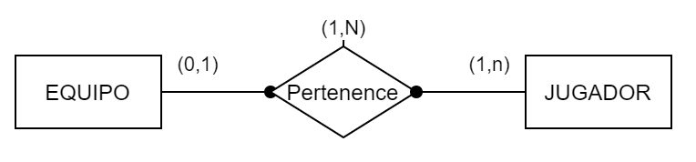

Sobre la relación entre estadísticas y Jugador

Todos los **jugadores** han de tener **estadísticas** de cada temporada:

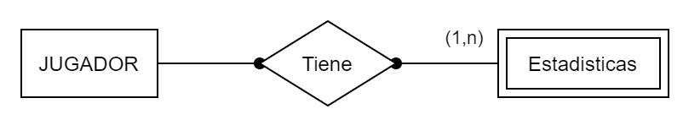

Y que cada grupo de **estadísticas** de una temporada pertenecerá a un solo **jugador**:

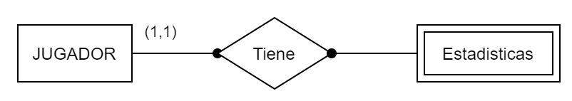

Dando como resultado la siguiente cardinalidad:

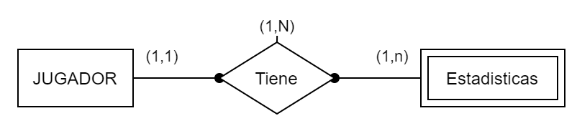

1. **Dibuja el diagrama entidad relación completo. El dibujo ha de ser claro.**

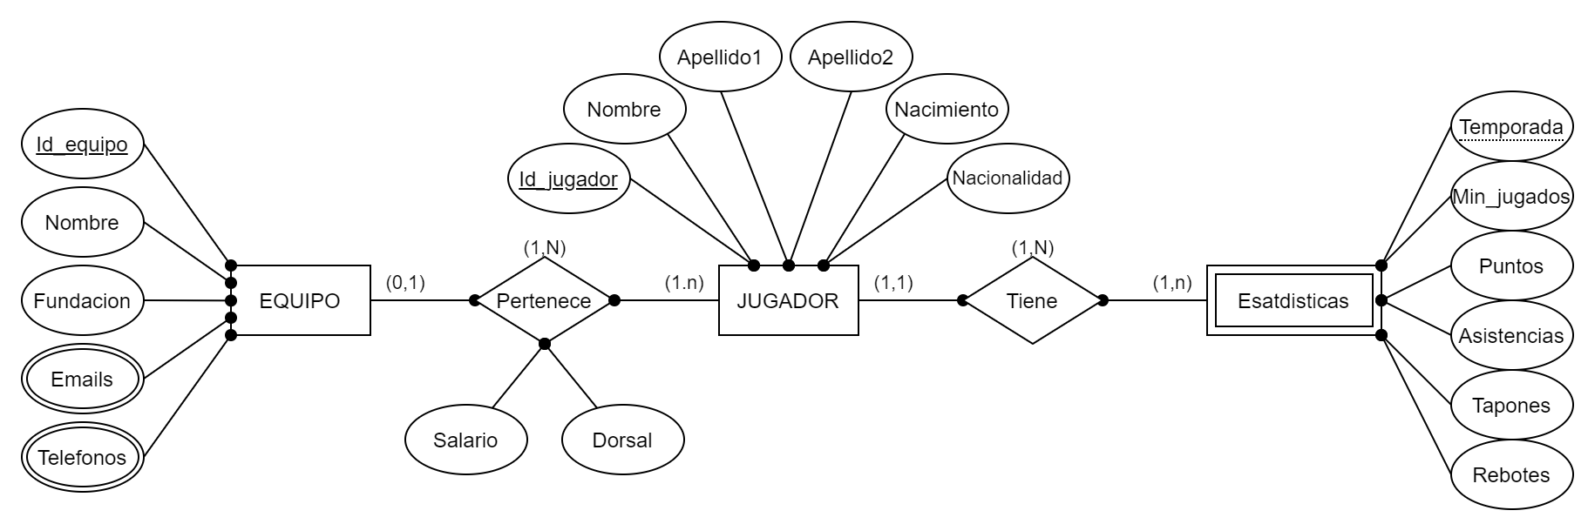

1. **Pasa al modelo relacional y a primera forma normal el diagrama E/R anterior.**

**JUGADOR** **(**Id_jugador_PK, Nombre, Apellido1, Aepllido2, Nacimiento, Nacionalidad**)**

**EQUIPO (**Id_equipo_PK, Nombre, Fundacion**)**

**ESTADISTICAS (**Temporada_PK, Min_jugados, Puntos, Asistencias, Tapones, Rebotes, Id_jugador_FK**)**

**JUGADOR_EQUIPO (**Id_jugador_FK, Id_equipo_FK, Dorsal, Salario**)**

**TELEFONOS_EQUIPOS (**Id_equipo_FK, Telefono**)**

**EMAILS_EQUIPOS (**Id_equipo_FK, Email**)**

*\*Recuerda marcar bien las claves primarias y las claves ajenas de cada tabla del modelo relacional*

1. **Añade un registro válido en las tablas que has definido en el modelo relacional. El nombre y apellidos del jugador han de ser los tuyos, el resto de campos pueden ser inventados.**

Tabla Jugador

|  |  |  |  |  |  |
| --- | --- | --- | --- | --- | --- |
| ID_JUGADOR | NOMBRE | APLLEIDO1 | APELLIDO2 | NACIMIENTO | NACIONALIDAD |
| 1 | **Guillem** | **Pallares** | **Picado** | **17/06/1993** | **Española** |

Tabla Equipo

|  |  |  |
| --- | --- | --- |
| ID_EQUIPO | NOMBRE | FUNDACION |
| 1 | **Baloncesto Mallorca** | **18/03/2021** |

Tabla Estadisticas

|  |  |  |  |  |  |  |
| --- | --- | --- | --- | --- | --- | --- |
| TEMPORADA | MIN_JUGADOS | PUNTOS | ASISTENCIAS | TAPONES | REBOTES | ID_JUGADOR |
| **2021** | **100** | **30** | **12** | **5** | **1** | **1** |

Tabla Jugador_Equipo

|  |  |  |  |
| --- | --- | --- | --- |
| ID_JUGADOR | ID_EQUIPO | DORSAL | SALARIO |
| 1 | **1** | **11** | **150.000** |

Tabla Telefono_Equipo

|  |  |
| --- | --- |
| ID_EQUIPO | TELEFONO |
| 1 | **971667788** |
| 1 | **971778899** |

Tabla Email_Equipo

|  |  |
| --- | --- |
| ID_EQUIPO | EMAIL |
| 1 | **info@balocestomallorca.com** |
| 1 | **prensa@baloncestomallorca.com** |

**ACTIVIDAD 2. COMPLETA DIAGRAMAS E/R Y PASAR A MODELO RELACIONAL**

**Completa las participaciones y cardinalidades. Realiza el modelo relacional en 1ª Forma Normal**

1. **ENUNCIADO 1:**

* Un autor puede escribir varios libros, y un libro puede ser escrito por uno o varios autores. De los autores guardaremos su identificador, nombre, apellidos y fecha de nacimiento y de los libros guardaremos, el identificador, el título, número de páginas y la fecha de publicación



**SOLUCIÓN:**

1. **(1, n)**
2. **(1, n)**
3. **(N, M)**

**MODELO REALACIONAL:**

**AUTOR (**Id_Autor_PK, Nombre, Apellidos, Fech_Nacimiento**)**

**APELLIDOS_AUTOR (**Id_Autor_FK, Apellido**)**

**LIBRO (**Id_Libro_PK, Titulo, Num_Pags, Fech_Publicacion**)**

**LIBRO_AUTOR (**Id_Libro_FK, Id_Autor_FK**)**

1. **ENUNCIADO 2:**

* Los profesores imparten módulos y pueden impartir varios módulos, un módulo sólo puede ser impartido por un profesor. De los profesores guardaremos su DNI, nombre, apellidos y los teléfonos. De los módulos guardaremos el código que lo identifica, el nombre y el número de créditos



**SOLUCIÓN:**

1. **(1, 1)**
2. **(1, n)**
3. **(1, N)**

**MODELO REALACIONAL:**

**PROFESORES (**DNI_PK, Nombre**)**

**MODULOS (**Id_Modulo_PK, Nombre, Num_Creditos, DNI_FK**)**

**APELLIDOS_PROFESORES (**DNI_FK, Apellido**)**

**TELEFONOS_PROFESORES (**DNI_FK, Telefono**)**